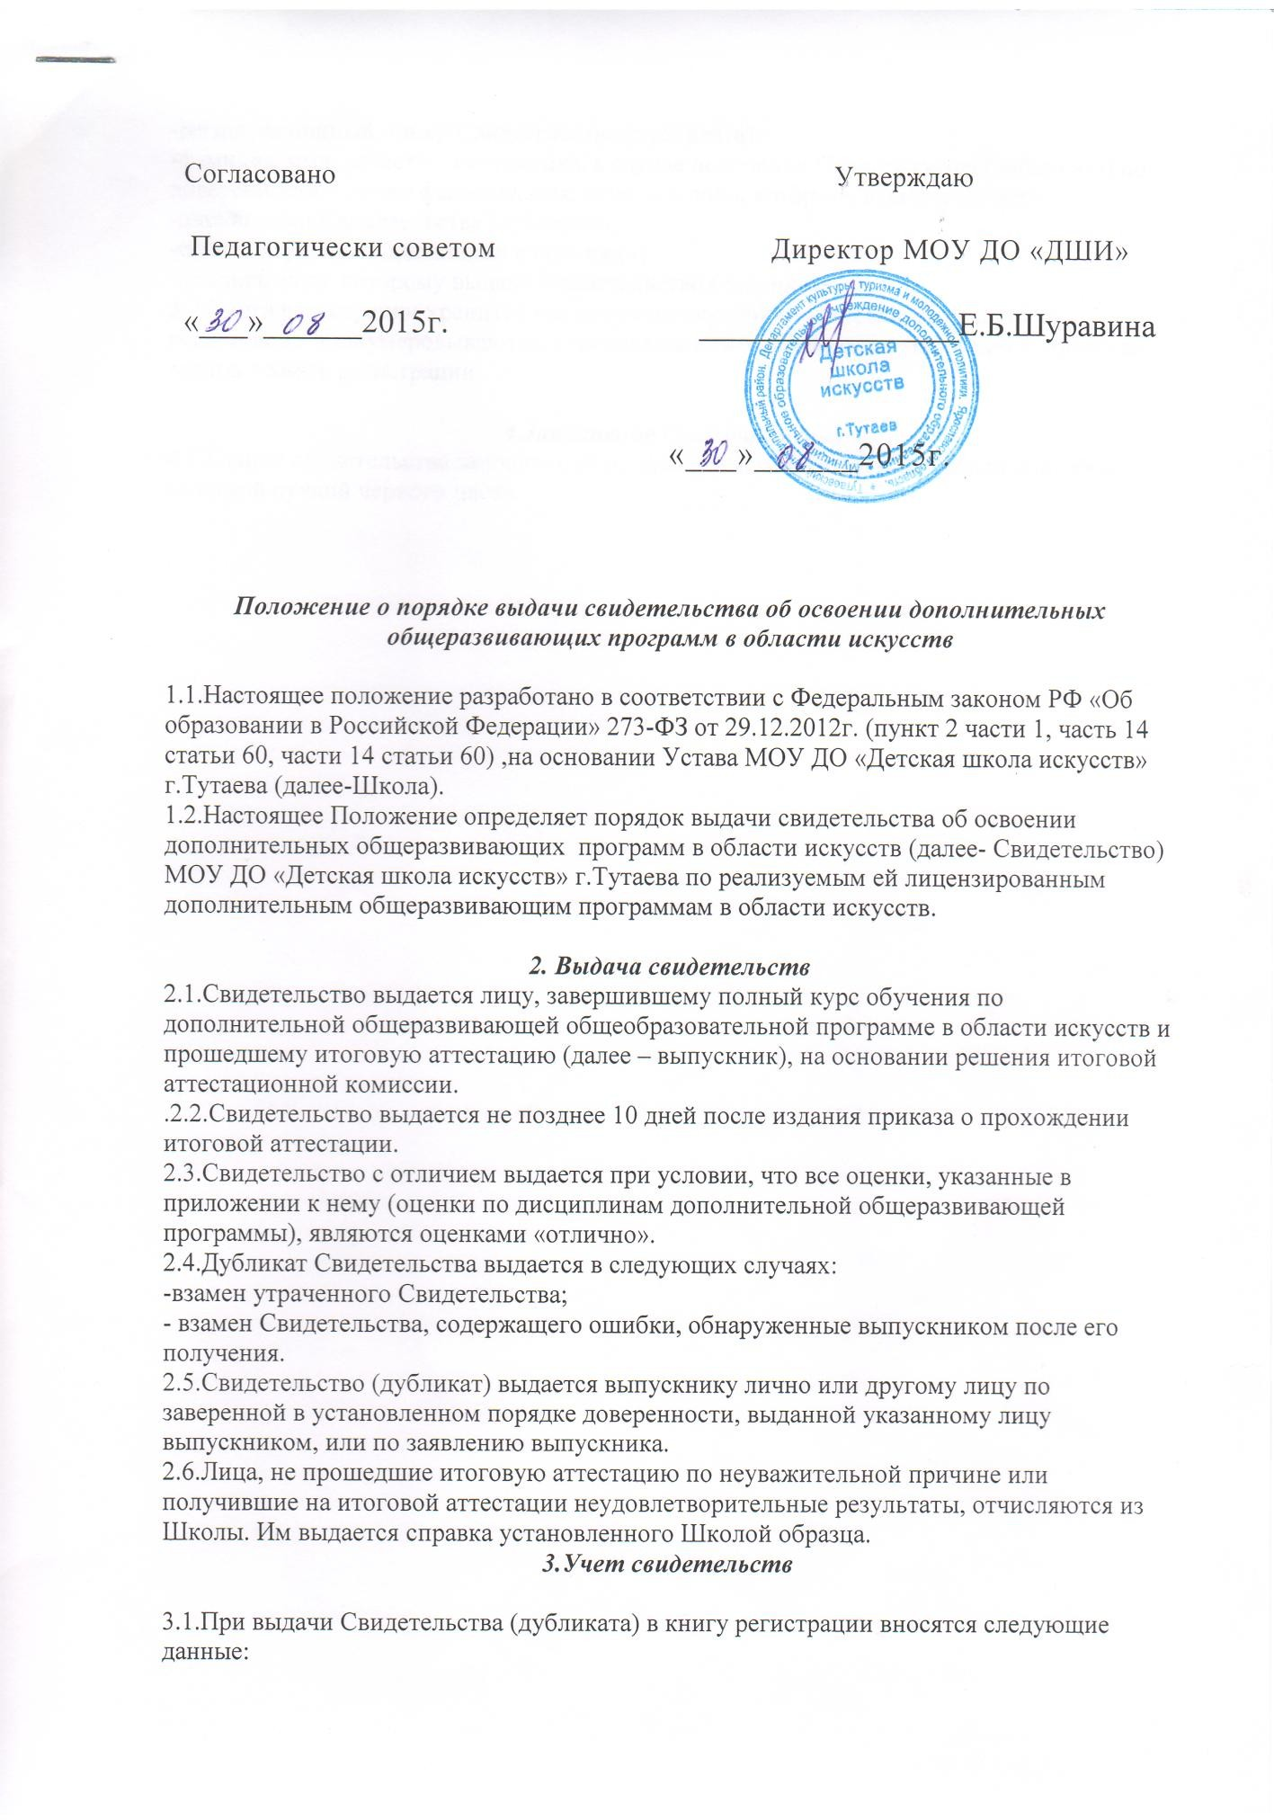

Согласовано Утверждаю

Педагогически советом Директор МОУ ДО «ДШИ»

« » 2015г.
Е.Б.Шуравина

«___» 2015г.

Положение о порядке выдачи свидетельства об освоении дополнительных общеразвивающих программ в области искусств

  - Настоящее положение разработано в соответствии с Федеральным законом РФ «Об образовании в Российской Федерации» 273-ФЗ от 29.12.2012г. (пункт 2 части 1, часть 14 статьи 60, части 14 статьи 60) ,на основании Устава МОУ ДО «Детская школа искусств» г.Тутаева (далее-Школа).
  - Настоящее Положение определяет порядок выдачи свидетельства об освоении
дополнительных общеразвивающих программ в области искусств (далее- Свидетельство)
МОУ ДО «Детская школа искусств» г.Тутаева по реализуемым ей лицензированным дополнительным общеразвивающим программам в области искусств.

Выдача свидетельств
2.1.Свидетельство выдается лицу, завершившему полный курс обучения по
дополнительной общеразвивающей общеобразовательной программе в области искусств и прошедшему итоговую аттестацию (далее – выпускник), на основании решения итоговой аттестационной комиссии.
.2.2.Свидетельство выдается не позднее 10 дней после издания приказа о прохождении итоговой аттестации.
  - Свидетельство с отличием выдается при условии, что все оценки, указанные в приложении к нему (оценки по дисциплинам дополнительной общеразвивающей программы), являются оценками «отлично».
  - Дубликат Свидетельства выдается в следующих случаях:
-взамен утраченного Свидетельства;
- взамен Свидетельства, содержащего ошибки, обнаруженные выпускником после его получения.
  - Свидетельство (дубликат) выдается выпускнику лично или другому лицу по заверенной в установленном порядке доверенности, выданной указанному лицу выпускником, или по заявлению выпускника.
  - Лица, не прошедшие итоговую аттестацию по неуважительной причине или получившие на итоговой аттестации неудовлетворительные результаты, отчисляются из Школы. Им выдается справка установленного Школой образца.

Учет свидетельств

  - При выдачи Свидетельства (дубликата) в книгу регистрации вносятся следующие данные:
-регистрационный номер Свидетельства (дубликата);
-фамилия, имя, отчество выпускника, в случае получения Свидетельства (дубликата) по

доверенности – также фамилия, имя, отчество лица, которому выдан документ;
-дата выдачи Свидетельства (дубликата);
-список изученных дисциплин с оценками;
-подпись лица, которому выдано Свидетельство (дубликат).
  - Книга регистрации хранится как документ строгой отчетности. Листы книги регистрации пронумеровываются, скрепляется печатью Школы с указанием количества листов в книге регистрации.

Заполнение Свидетельства
4.1.Бланки свидетельства заполняются на русском языке, от руки печатным способом, гелиевой ручкой черного цвета.

. Приказ Министерства культуры РФ от 10 июля 2013 г. № 975 “Об

утверждении формы свидетельства об освоении дополнительных предпрофессиональных программ в области искусств” (не вступил в силу)

28 августа 2013
В соответствии с частью 14 статьи 60 Федерального закона от 29 декабря 2012 г. № 273-ФЗ
«Об образовании в Российской Федерации» (Собрание законодательства Российской Федерации, 2012, № 53 (ч. 1), ст. 7598; 2013, № 19, ст. 2326 и пунктом 5.2.35 Положения о Министерстве культуры Российской Федерации, утвержденного постановлением
Правительства Российской Федерации от 20 июля 2011 г. № 590 (Собрание законодательства Российской Федерации, 2011, № 31, ст. 4758; № 44, ст. 6272, 2012, № 6, ст. 688; № 17,
ст. 2018; № 26, ст. 3524; № 37, ст. 5001; № 39, ст. 5270; 2013, № 3, ст. 204; № 8, ст. 841)
приказываю:

- Утвердить форму свидетельства об освоении дополнительных предпрофессиональных программ в области искусств согласно приложению к настоящему приказу.

- Установить, что утвержденная настоящим приказом форма свидетельства об освоении дополнительных предпрофессиональных программ в области искусств выдается лицам, поступившим в образовательные организации, реализующие дополнительные предпрофессиональные программы в области искусств, начиная с 2012 года.

- Контроль за исполнением настоящего приказа возложить на статс-секретаря - заместителя Министра Г.П. Ивлиева.

Министр | В.Р. Мединский
Зарегистрировано в Минюсте РФ 16 августа 2013 г. Регистрационный № 29428

Утверждено приказом
Министерства культуры РФ от 10 июля 2013 г. № 975

Свидетельство
об освоении дополнительных предпрофессиональных общеобразовательных программ в области искусств

Председатель комиссии
по итоговой
аттестации
(подпись) (Ф.И.О.)
Секретарь комиссии по итоговой
аттестации
(подпись) (Ф.И.О.)
м.п.
Регистрационный № Дата выдачи « » 20 года
Руководитель образовательной организации:
(подпись)

(Ф.И.О.)
м.п.
(месторасположение образовательной организации)
(наименование образовательной организации)
(срок освоения программы)
(наименование программы)
(Ф.И.О.)
об освоении дополнительной предпрофессиональной общеобразовательной программы в области искусства:
Свидетельство
Выдано
Наименование учебных предметов | Итоговая  оценка
Наименование учебных предметов обязательной
части
Наименование учебных предметов вариативной
части
Наименование выпускных экзаменов

